**“聆听经典声音，感悟智者思想”**

**——生科院读书分享会圆满结束**

2019年6月8日下午，中南大学生命科学学院在新校区B207举办了“聆听经典声音，感悟智者思想”读书分享活动。各年级本科生参与本次活动，活动由彭凤玲同学主持，各班两名同学代表进行了精彩的读书心得分享。

阅读是同学们了解各方面的知识，充实自我，提高文化修养，增强文化自信的有力手段。进入大学，在繁忙的学习和活动中，同学们鲜少有时间专心读本书，独立思考的能力和积极进取的人生态度,是现代人应该有的基本素质。 此外，十九大精神中提到，“坚定道路自信、理论自信、制度自信，最根本的是文化自信。”文化自信可以通过阅读传统文化相关书籍得以实现。因此，激发同学们的读书兴趣，与经典为友，伴智者同行，对于提高同学们精神文化修养是非常重要的。

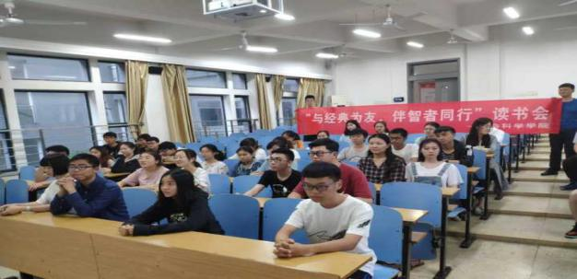为了检验同学们的阅读成果，为了给同学们提供一个学习交流的平台，我们特地举办了这一次读书分享活动。

分享者轮流上台介绍了不同方面的书籍，包括《三体》、《挪威森林》、《简爱》等经典读物，同学们表现优秀，见解独到，向我们展示了不一样的视角和思维方法，引起听者的思考和共鸣。并且为在场的同学推荐了一些有意义的书籍。场下同学也认真聆听，收获颇多。最终通过投票产生一等奖、二等奖、三等奖及优胜奖，本次活动圆满成功。

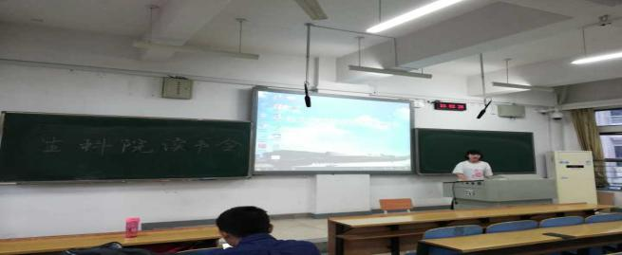读书足以怡情，足以傅彩，足以长才。相信通过此次活动同学们对读一本好书的兴趣得到一定提升，生科院能够进一步营造出自由、活泼、互助的学习氛围。